2005年江苏高考物理真题及答案

第I卷（选择题共40分）

一、本题共10小题，每小题4分，共40分。在每小题给出的四个选项中，有的小题只有一个选项正确，有的小题有多个选项正确。全部选对的得4分，选不全的得2分，有选错或不答的得0分。

1．下列核反应或核衰变方程中，符号“X”表示中子的是 （ ）

A． ${}_{4}^{9}{}\text{Be}+{}_{2}^{4}{}\text{He}→{}_{6}^{\text{12}}{}C+X$ B． ${}_{7}^{\text{14}}{}N+{}_{2}^{4}{}\text{He}→{}_{8}^{\text{17}}{}O+X$

C． ${}_{\text{80}}^{\text{204}}{}\text{Hg}+{}_{0}^{1}{}n→{}_{\text{78}}^{\text{202}}{}\text{Pt}+2{}_{1}^{1}{}H+X$ D． ${}_{\text{92}}^{\text{239}}{}U→{}_{\text{93}}^{\text{239}}{}\text{Np}+X$

2．为了强调物理学对当今社会的重要作用并纪念爱因斯坦，2004年联合国第58次大会把2005年定为国际物理年，爱因斯坦在100年前发表了5篇重要论文，内容涉及狭义相对论、量子论和统计物理学，对现代物理学的发展作出巨大贡献，某人学了有关的知识后，有如下理解，其中正确的是 （ ）

A．所谓布朗运动就是液体分子的无规则运动

B．光既具有波动性，又具有粒子性

C．在光电效应的实验中，入射光强度增大，光电子的最大初动能随之增大

D．质能方程表明：物体具有的能量与它的质量有简单的正比关系

3．根据α粒子散射实验，卢瑟福提出了原子的核式结构模型。图中虚线表示原子核所形成的电场的等势线，实线表示一个α粒子的运动轨迹。在α粒子从*a*运动到b、再运动到c的过程中，下列说法中正确的是 （ ）

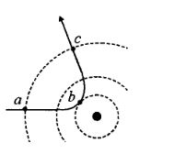

A．动能先增大，后减小

B．电势能先减小，后增大

C．电场力先做负功，后做正功，总功等于零

D．加速度先变小，后变大

4．某气体的摩尔质量为M，摩尔体积为V，密度为ρ，

每个分子质量和体积分别为m和V0，

则阿伏加德罗常数NA可表示为 （ ）

A． $N_{A}=\frac{V}{V_{0}}$ B． $N_{A}=\frac{ρV}{m}$ C． $N_{A}=\frac{M}{m}$ D． $N_{A}=\frac{M}{{ρV}_{0}}$

5．某人造卫星运动的轨道可近似看作是以地心为中心的圆。由于阻力作用，人造卫星到地

心的距离从r1慢慢变到r2，用、分别表示卫星在这两个轨道上的动能，则（ ）

A．r1<r2, < B．r1>r2, <

C．r1<r2, > D．r1>r2, >

6．在中子衍射技术中，常利用热中子研究晶体的结构，因为热中子的德布罗意波长与晶体

中原子间距相近。已知中子质量m=1.67×10－27kg，普朗克常量h=6.63×10－34J·s ，可以

估算德布罗意波长λ=1.82×10－10m的热中子动能的数量级为 （ ）

A．10－27J B．10－19J C．10－21J D．10－24J

7．下列关于分子力和分子势能的说法中，正确的是 （ ）

A．当分子力表现为引力时，分子力和分子势能总是随分子间距离的地大而增大

B．当分子力表现为引力时，分子力和分子势能总是随分子间距离的增大而减小

C．当分子力表现为斥力时，分子力和分子势能总是随分子间距离的减小而增大

D．当分子力表现为斥力时，分子力和分子势能总是随分子间距离的减小而减小

8．一列简谐横波沿*x*轴传播，t=0时的波形如图所示，质点A与质点B相距1m，A点速度

沿y轴正方向；t=0.02s时，质点A第一次到达正向最大位移处，由此可知 （ ）

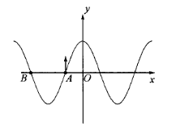

A．此波的传播速度为25m/s

B．此波沿*x*轴负方向传播

C．从t=0时起，经过0.04s，质

点A沿波传播方向迁移了1m

D．在t=0.04s时，质点B处在平衡

位置，速度沿y轴负方向

9．分别以p、V、T表示气体的压强、体积、温度，一定质量的理想气体，其初始状态表示

为（p0、V0、T0）。若分别经历如下两种变化过程：

①从（p0、V0、T0）变为（p1、V1、T1）的过程中，温度保持不变（T1=T0）；

②从（p0、V0、T0）变为（p2、V2、T2）的过程中，既不吸热，也不放热。

在上述两种变化过程中，如果V1=V2>V0，则 （ ）

A．p1>p2, T1>T2 B．p1>p2, T1<T2

C．p1<p2, T1<T2 D．p1<p2, T1>T2

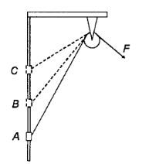

10．如图所示，固定的光滑竖直杆上套着一个滑块，

用轻绳系着滑块绕过光滑的定滑轮，以大小恒

定的拉力F拉绳，使滑块从A点起由静止开始

上升。若从A点上升至B点和从B点上升至C

点的过程中拉力F做的功分别为W1、W2滑块经

B、C两点时的动能分别为EKB、EKC，图中AB=BC，

则一定有（ ）

A．W1>W2 B．W1<W2 C．EKB>EKC D．EKB<EKC

第Ⅱ卷（非选择题 共110分）

二、本题共2小题，共22分，把答案填在答题卡相应的横

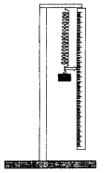

线上或按题目要求作答。

11．（10分）某同学用如图所示装置做探究弹力和弹簧伸

长关系的实验，他先测出不挂砝码时弹簧下端指针所

指的标尺刻度，然后在弹簧下端挂上砝码，并逐个增

加砝码，测出指针所指的标尺刻度，所得数据列表如

下：（重力加速度g=9.8m/s2）

|  |  |  |  |  |  |  |  |  |
| --- | --- | --- | --- | --- | --- | --- | --- | --- |
| 砝码质量m/102g | 0 | 1.00 | 2.00 | 3.00 | 4.00 | 5.00 | 6.00 | 7.00 |
| 标尺刻度  x/10－2m | 15.00 | 18.94 | 22.82 | 26.78 | 30.66 | 34.60 | 42.00 | 54.50 |

（1）根据所测数据，在答题卡的坐标纸上作出弹簧指针所指的标尺刻度x与砝码质量m的关系曲线。

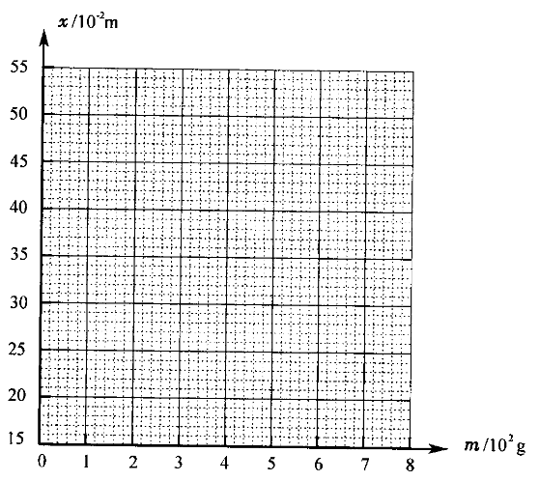

（2）根据所测得的数据和关系曲线可以判断，在 N范围内弹力大小与弹簧伸长关系满足胡克定律，这种规格弹簧的劲度系数为 N/m。

12．（12分）将满偏电流IS=300μA、内阻未知的电流表改装成电压表并进行核对。

（1）利用如图所示的电路测量电流表的内

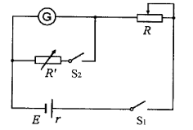

阻（图中电源的电动势E=4V）；先闭合

S1，调节R，使电流表指针偏转到满刻

度；再闭合S2，保持R不变，调节R′，使

电流表指针偏转到满刻度的 $\frac{2}{3}$，读出此时R′

的阻值为200Ω，则电流表内阻的测量值

R2= Ω。

（2）将该表改装成量程为3V的电压表，需 （填“串联”或“并联”）阻值为R0­= Ω的电阻。

（3）把改装好的电压表与标准电压表进行核对，试在答题卡上画出实验电路图和实物连接图。

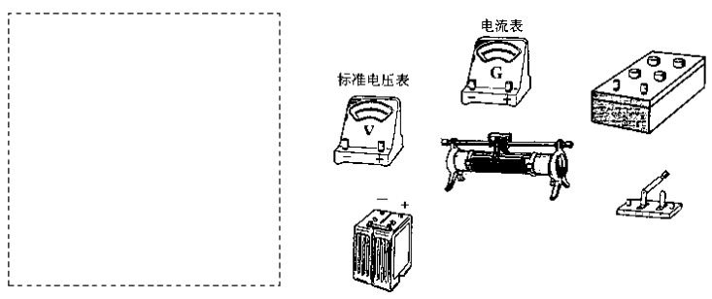

13．（14分）A、B两小球同时从距地面高为h=15m处的同一点抛出，初速度大小均为*v*0=10m/s.A球竖直向下抛出，B球水平抛出，空气阻力不计，重力加速度取g=10m/s2.

求：

（1）A球经多长时间落地？

（2）A球落地时，A、B两球间的距离是多少？

14．（12分）如图所示，R为电阻箱，为理想电压表，当电阻箱读数为R1=2Ω时，电压表读数为U1=4V；当电阻箱读数为R2=5Ω时，电压表读数为U2=5V，求：

（1）电源的电动势E和内阻r.

（2）当电阻箱R读数为多少时，电源的输出功率最大？最大值Pn为多少？

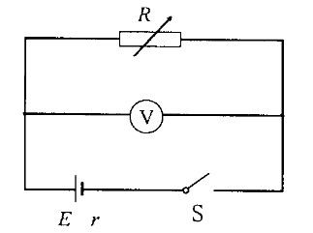

15．（14分）1801年，托马斯·杨用双缝干涉实验研究了光波的性质，1834年，洛埃利用单面镜同样得到了杨氏干涉的结果（称洛埃镜实验）。

（1）洛埃镜实验的基本装置如图所示，S为单色光源，M为一平面镜，试用平面镜成像作图法在答题卡上画出S经平面镜反射后的光与直接发出的光在光屏上相交的区域。

（2）设光源S到平面镜的垂直距离和到光屏的垂直距离分别为*a*和L，光的波长为λ，在光屏上形成干涉条纹。写出相邻两条亮纹。写出相邻两条亮纹（或暗纹）间距离△*x*的表达式。

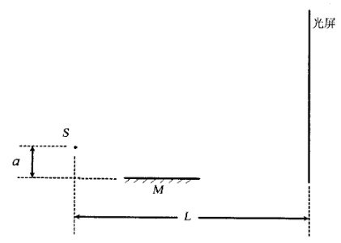

16．（16分）如图所示，固定的水平光滑金属导轨，间距为L，左端接有阻值为R的电阻，处在方向竖直、磁感应强度为B的匀强磁场中，质量为m的导体棒与固定弹簧相连，放在导轨上，导轨与导体棒的电阻均可忽略。初始时刻，弹簧恰处于自然长度，导体棒具有水平向右的初速度*v*0，在沿导轨往复运动的过程中，导体棒始终与导轨垂直并保持良好接触。

（1）求初始时刻导体棒受到的安培力。

（2）若导体棒从初始时刻到速度第一次为零时，弹簧的弹性势能力Ep，则这一过程中安培力所做的功W1和电阻R上产生的焦耳热Q­1分别为多少？

（3）导体棒往复运动，最终将静止于何处？从导体棒开始运动直到最终静止的过程中，电阻R上产生的焦耳热Q为多少？

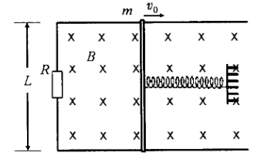

17．（16分）如图所示，M、N为两块带等量异种电荷的平行金属板，S1、S2为板上正对的小孔，N板右侧有两个宽度均为d的匀强磁场区域，磁感应强度大小均为B，方向分别垂直于纸面向外和向里，磁场区域右侧有一个荧光屏，取屏上与S1、S2共线的O点为原点，向上为正方向建立*x*轴，M板左侧电子枪发射出的热电子经小孔S1进入两板间，电子的质量为m，电荷量为e，初速度可以忽略.

（1）当两板间电势差为U0时，求从小孔S2射出的电子的速度v0.

（2）求两金属板间电抛差U在什么范围内，电子不能穿过磁场区域而打到荧光屏上。

（3）若电子能够穿过磁场区域而打到荧光屏上，试在答题卡的图上定性地画出电子运动的轨迹。

（4）求电子打到荧光屏上的位置坐标*x*和金属板间电势差U的函数关系。

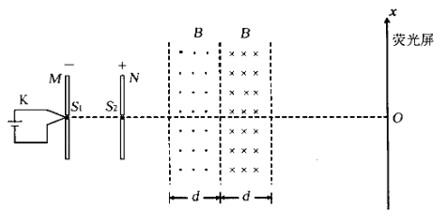

18．（16分）如图所示，在三个质量均为m的弹性小球用两根长均为L的轻绳连成一条直线而静止在光滑水平面上。现给中间的小球B一个水平初速度*v*0­，方向与绳垂直，小球相互碰撞时无机械能损失，轻绳不可伸长。求：

（1）当小球A、C第一次相碰时，小球B的速度；

（2）当三个小球再次处在同一直线上时，小球B的速度.

（3）运动过程中小球A的最大动能EKA和此时两根绳的夹角θ.

（4）当三个小球处在同一直线上时，绳中的拉力F的大小。

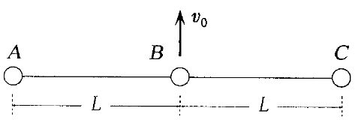

**参考答案**

一、全题40分，每小题4分。

1.AC 2.BD 3.C 4.BC 5.B 6.C 7.C 8.AB 9.A 10.A

二、全题22分，其中11题10分，12题12分.

参考解答：

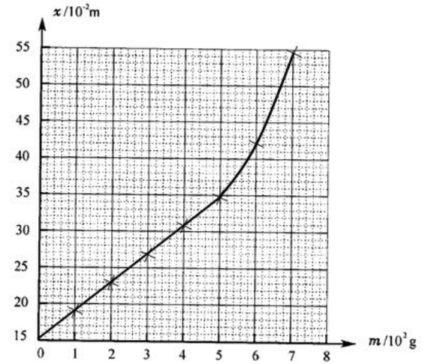

11．（1）

（2）0~4.9 , 25.0

12．（1）100.

（2）串联9900

（3）

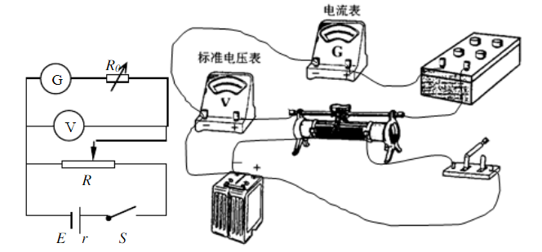

三、（13小题）

参考解答：

（1）A球做竖直下抛运动 h=v0t+gt2

将h=15m、v0=10m/s代入，可得

（2）B球做平抛运动 x=v0t y=gt2

将v0=10m/s、t=1s代入，可得 x=10m y=5m

此时A球与B球的距离L为L= $\sqrt{x^{2}+(h−y)^{2}}$

将x、y、h数据代入，得 L=10 $\sqrt{2}$ m

四、（14小题）

参考解答：

（1）由闭合电路欧姆定律

$E=U_{1}+\frac{U_{1}}{R_{1}}r$ ① $E=U_{2}+\frac{U_{2}}{R_{2}}r$ ②

联立①②并代入数据解得

E=16V r=1Ω

（2）由电功率表达式 $P=\frac{E^{2}}{(R+r)^{2}}R$ ③

将③式变形为 $E=\frac{E^{2}}{\frac{(R−r)^{2}}{R}+4r}$ ④

由④式知，R=r=1Ω时P有最大值 $P_{m}=\frac{E^{2}}{4r}=9W$

五、（15小题）

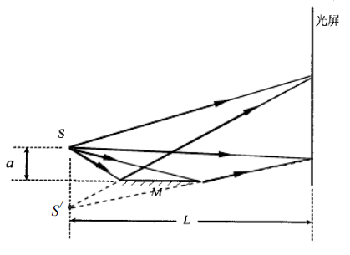、

参考解答：

（1）

（2） $Δx=\frac{L}{d}λ\begin{matrix} & \end{matrix}\text{因为}d=2a,\text{所以}Δx=\frac{L}{2a}λ$

六、（16小题）

参考解答：

（1）初始时刻棒中感应电动势 E=Lv0B ①

棒中感应电流 $I=\frac{E}{R}$ ②

作用于棒上的安培力 F=ILB ③

联立①②③，得 $F=\frac{L^{2}v_{0}B^{2}}{R}$

安培力方向：水平向左

（2）由功和能的关系，得

安培力做功 $W_{1}=E_{p}−\frac{1}{2}{\text{mv}}_{0}^{2}$

电阻R上产生的焦耳热 $Q_{1}=\frac{1}{2}{\text{mv}}_{0}^{2}−E_{P}$

（3）由能量转化及平衡条件等，可判断：

棒最终静止于初始位置 $Q=\frac{1}{2}{\text{mv}}_{0}^{2}$

七、（17小题）

参考解答：

（1）根据动能定理，得 ${\text{eU}}_{0}=\frac{1}{2}{\text{mv}}_{0}^{2}$

由此即可解得 $v_{0}=\sqrt{\frac{2{\text{eU}}_{0}}{m}}$

（2）欲使电子不能穿过磁场区域而打到荧光屏上，应有 $r=\frac{\text{mv}}{\text{eB}}<d而\text{eU}=\frac{1}{2}{\text{mv}}^{2}$

由此即可解得 $U<\frac{d^{2}{\text{eB}}^{2}}{2m}$

（3）由子穿过磁场区域而打到荧光屏上时运动的轨迹如图所示

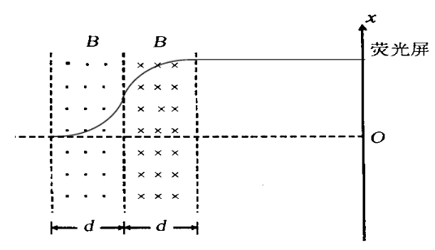

（4）若电子在磁场区域做圆周运动的轨道半径为r，穿过磁场区域打到荧光屏上的位置坐标为x，则由（3）的轨迹图可得 $x=2r−2\sqrt{r^{2}−d^{2}}$

注意到 $r=\frac{\text{mv}}{\text{eB}}和\text{eU}=\frac{1}{2}{\text{mv}}^{2}$

所以，电子打到荧光屏上的位置坐标*x*和金属板间电势差U的函数关系为

$x=\frac{2}{\text{eB}}(\sqrt{2\text{emU}}−\sqrt{2\text{emU}−d^{2}e^{2}B^{2}})(U≥\frac{d^{2}{\text{eB}}^{2}}{2m})$

八、（18小题）

参考解答：

（1）设小球A、C第一次相碰时，小球B的速度为vB，考虑到对称性及绳的不可伸长特性，小球A、C沿小球B初速度方向的速度也为vB，由动量守恒定律，得

mv0=3mvB

由此解得 $v_{B}=\frac{1}{3}v_{0}$

（2）当三个小球再次处在同一直线上时，则由动量守恒定律和机械能守恒定律，得

$\begin{aligned}{\text{mv}}_{0}={\text{mv}}_{B}+2{\text{mv}}_{A} \\ \frac{1}{2}{\text{mv}}_{0}^{2}=\frac{1}{2}{\text{mv}}_{B}^{2}+2×\frac{1}{2}{\text{mv}}_{A}^{2}\end{aligned}$

解得： $v_{B}=−\frac{1}{3}v_{0},v_{A}=\frac{2}{3}v_{0}$（三球再次处于同一直线）

*v*B=*v*­0，*v*A=0（初始状态，舍去）

所以三个小球再次处在同一直线上时，小球B的速度为

$v_{B}=−\frac{1}{3}v_{0}$（负号表明与初速度方向）

（3）当小球A的动能最大时，小球B的速度为零，设此时小球A、C的速度大小为u，两根绳间夹角为θ（如图），则仍由动量守恒定律和机械能守恒定律，得

$$\begin{aligned}{\text{mv}}_{0}=2\text{musn}\frac{θ}{2} \\ \frac{1}{2}{\text{mv}}_{0}^{2}=2×\frac{1}{2}{\text{mu}}^{2}\end{aligned}$$

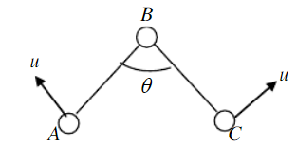

另外， $E_{\text{KA}}=\frac{1}{2}{\text{mu}}^{2}$

由此可解得，小球A的最大动能为

$$E_{\text{KA}}=\frac{1}{4}{\text{mv}}_{0}^{2}$$

此时两根绳间夹角为θ=90°

（4）小球A、C均以半径L绕小球B做圆周运动。当三个小球处在同一直线上时，以小球B为参考系（小球B的加速度为零，为惯性参考系），小球A（C）相对于小球B的速度均为 $v=|v_{A}−v_{B}|=v_{0}$

所以，此时绳中拉力大小为 $F=m\frac{v^{2}}{L}=m\frac{v_{0}^{2}}{L}$